天净沙系列 | CAT#:221089-20  低温运输，-20℃保存 | 
天净沙系列 | RNA脱帽试剂盒
天净沙系列 | 使用手册V1.0
江苏天净沙基因诊断技术有限公司
网址：www.bingene.com；电话：400-6005850；电邮：order@bingene.com
产品及特点 | 真核生物mRNA 5’端的m7GpppN帽结构（又叫m7G帽或Cap0）为mRNA的稳定、转运和翻译所需，故是真核RNA的普遍存在的结构。有时需要去除该帽结构，留下一个磷酸基团，以便对RNA的5’端进行其他化学修饰。本产品就是用于此目而开发的RNA脱帽试剂盒，其催化的脱帽反应示意图如下：  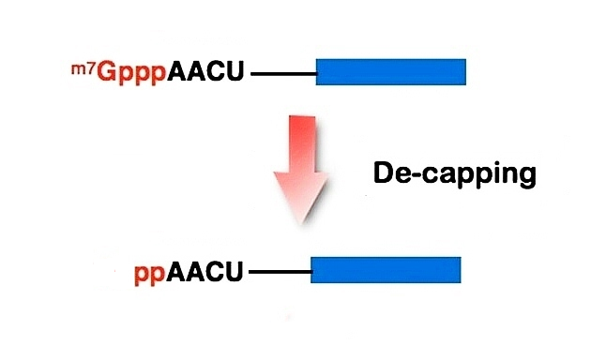  本产品具有下列特点：  - 即开即用，用户只需提供RNA即可，不需要单独优化每个成分。  - 适用于30-1500nt长的带帽RNA。  - 底物可以是具有Cap0或Cap1帽结构的RNA，两种底物的脱帽效率一样。  - 不能用于脱去生物素化的帽结构。  - 脱帽后留下RNA 5’端只剩下两个磷酸基团，可以用本公司的加帽试剂盒再次加帽，也可以用于后续反应（如生物素标记的GTP修饰）。  - 本试剂盒足够20次50μL体系的RNA脱帽实验，每次可以处理多达5μg的带帽RNA。  - 本产品只能用于科研。
规格及成分 | 本产品使用五孔盒包装
  成份 | 编号 | 规格 | 包装材料
  10×RNA脱帽反应液 | 221089a | 100 μL | 0.5mL绿盖管
  RNA脱帽酶，200U/uL | 221089c | 20 μL | 0.5mL红盖管
  使用手册 | 221089sc | 1份 | 无
运输及保存 | 低温运输，-20℃保存、有效期一年。
自备试剂 | 超纯水，RNA纯化试剂盒
相关资料 | - 在干净的离心管中，加入下列成分：  - 37℃保温2小时。  - 纯化RNA用于后续实验（本试剂盒不含相关试剂）。
  成分 | 加入量
  Cap0 RNA或Cap1 RNA | 1-5 μg
  10×RNA脱帽反应液 | 5 μL
  RNA脱帽酶，200U/uL | 1 μL
  加自备超纯水到 | 50 μL
关联产品 | RNA加帽试剂盒，体外转录试剂盒
20221206x

